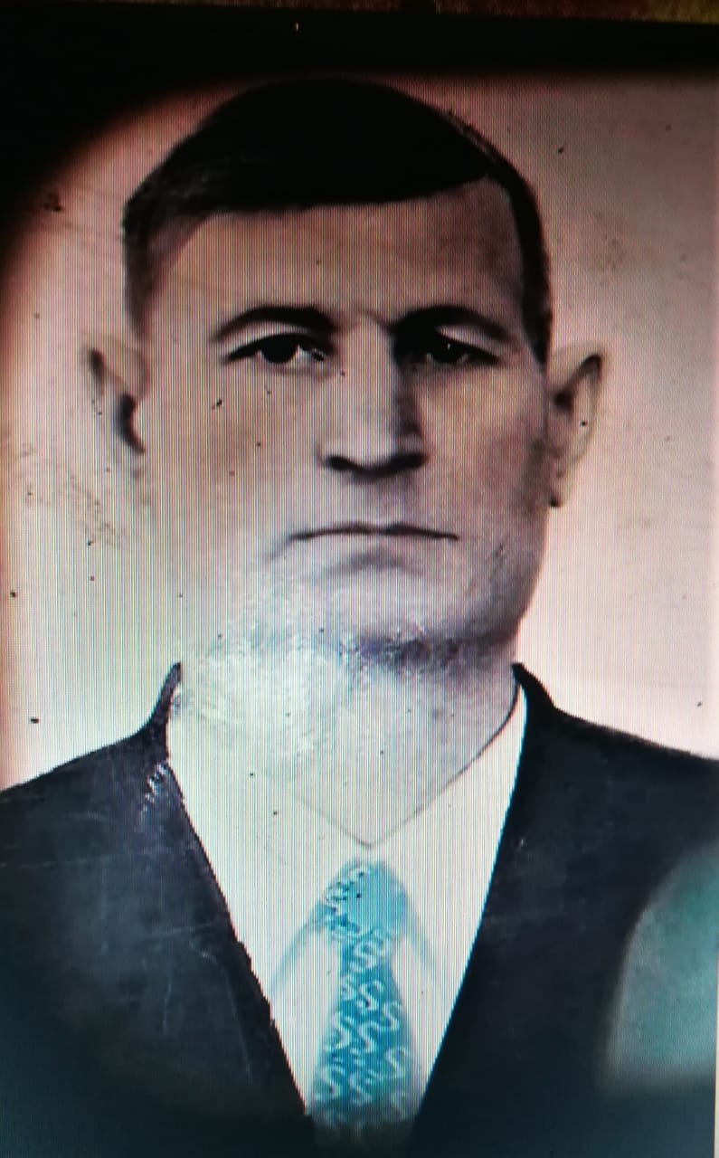

Старший сержант
Хлыстенков Василий Александрович, 27.02.1918 г.р
Медаль «За боевые заслуги», Медаль «За Отвагу»

